玄算AI模型统一网关API 使用说明文档

概述
本文档介绍如何通过自建的 AI 服务器调用 AI 模型服务。服务器地址为：https://api.xuansuan.top
API 兼容多种流行的 AI 应用和工具，支持以下功能：
- 多模型对话管理
- API 密钥认证
- 统一的 API 接口
- 问题解答文档
- http://liruinb.xuansuan.top/ai/solution.html
- 条款备注：
- *此为我方经过多名客户多年经验多方测试后得出的结论，用户若未遵循此教程进行测试得出了api异常的结论我方概不负责，请使用我方提供的API测试工具进行测试
- OpenClaw

目录

获取密钥

配置教程

1. 获取 API Key（密钥）

闲鱼店铺获取

2. API 接口信息

基础配置
配置项 | 值
API 地址 | https://api.xuansuan.top（Anthropic协议）  https://api.xuansuan.top/v1（OpenAI协议）
API 版本 | v1
认证方式 | Bearer Token

接口端点
所有 API 请求均基于以下基础 URL：
- OpenAI协议：https://api.xuansuan.top/v1
- 2. Anthropic协议：https://api.xuansuan.top

认证
在请求头中添加 Authorization 字段：
- Authorization: Bearer YOUR_API_KEY

模型与协议强绑定规则

核心原则：不同模型仅支持指定协议，两种协议不可混用，跨协议调用将直接返回400错误，需先通过 /v1/models 接口查询模型支持的协议类型。

1. 调用 /v1/models 接口获取模型列表，返回结果将包含supported_endpoint_types字段，明确模型支持的协议类型；

​

2. 协议使用规范：

若 supported_endpoint_types 为 ["openai"] ：仅支持OpenAI协议，Base URL固定为 https://api.xuansuan.top/v1 ，核心端点 /chat/completions ；

若 supported_endpoint_types 为 ["anthropic"] ：仅支持Anthropic-messages协议，Base URL固定为 https://api.xuansuan.top ，使用anthropic-messages原生协议；

若 supported_endpoint_types 为 ["openai","anthropic"] ：两种协议均可使用，按对应协议配置Base URL即可。

示例请求
cURL 示例：
- curl -X POST https://api.xuansuan.top/v1/chat/completions \
- -H "Content-Type: application/json" \
- -H "Authorization: Bearer YOUR_API_KEY" \
- -d '{
- "model": "deepseek-v3.2",
- "messages": [
- {
- "role": "user",
- "content": "你好，请介绍一下自己"
- }
- ]
- }'
Python 示例：
- import requests

- url = "https://api.xuansuan.top/v1/chat/completions"
- headers = {
- "Content-Type": "application/json",
- "Authorization": "Bearer YOUR_API_KEY"
- }
- data = {
- "model": "deepseek-v3.2",
- "messages": [
- {
- "role": "user",
- "content": "你好，请介绍一下自己"
- }
- ]
- }

- response = requests.post(url, headers=headers, json=data)
- print(response.json())

常用接口

列出可用模型
- curl -X GET https://api.xuansuan.top/v1/models \
- -H "Authorization: Bearer YOUR_API_KEY"

返回结果新增字段： supported_endpoint_types （数组类型，标注模型支持的协议）
示例返回：
{"data": [
{
"id": "claude-opus-4.6",
"name": "claude-opus-4.6",
"supported_endpoint_types": ["openai"],
"context_window": 200000,
"max_tokens": 64000
},
{
"id": "glm-4.7",
"name": "glm-4.7",
"supported_endpoint_types": ["openai","anthropic"],
"context_window": 200000,
"max_tokens": 64000
}
]
}

聊天补全（Chat Completion）
- POST /v1/chat/completions
- {
- "model": "deepseek-v3.2",
- "messages": [
- {"role": "system", "content": "你是一个有帮助的助手"},
- {"role": "user", "content": "你好"}
- ],
- "temperature": 0.7,
- "max_tokens": 1000
- }

文本嵌入（Embeddings）
- POST /v1/embeddings
- {
- "model": "text-embedding-ada-002",
- "input": "要嵌入的文本"
- }

Anthropic-messages协议调用

说明：仅支持 supported_endpoint_types 包含 ["anthropic"] 的模型，Base URL为 https://api.xuansuan.top ，按Anthropic原生协议格式请求，认证头统一为 Authorization: Bearer YOUR_API_KEY 。

3. 支持的应用
API 兼容多种流行的 AI 应用和工具，以下是已验证支持的应用列表及配置指南。

通用配置要求：所有应用接入时，统一使用HTTPS协议，禁止HTTP；按模型支持的协议配置对应Base URL，模型名称与 /v1/models 返回结果完全一致（含大小写）。

3.1 Cursor
Cursor 是一个基于 VS Code 的 AI 驱动的代码编辑器，提供强大的代码补全、修改和重构功能。
- 官方网站：https://cursor.sh/
- 下载地址：https://cursor.sh/download
注意：Cursor必须开启Pro订阅才可使用自定义模型
配置步骤：
- 下载并安装 Cursor 编辑器
- 打开 Cursor > 设置 (Settings)
- 进入 Models 或 API 设置页面
- 配置以下信息：
  - API Provider: 选择 "Custom" 或 "OpenAI Compatible"
  - API Key: 输入您的 New API Key
  - Base URL: https://api.xuansuan.top/v1
- 选择需要使用的模型
- 保存设置后即可开始使用
配置截图指引：
- 打开 Cursor 设置
- 在设置中搜索 "API" 或 "Models"
- 找到自定义 API 配置选项
- 填入 API 地址和密钥
- 选择模型后保存
注意：设置完成后，所有模型调用（包括官方预设模型）都将通过您的自定义接入点进行。

3.2 OpenCode
OpenCode 是一个开源的 AI 编码代理，提供终端界面、桌面应用或 IDE 扩展三种形式。
- 官方网站：https://opencode.ai/
- 项目地址：https://github.com/anomalyco/opencode
安装方法：
方式一：使用安装脚本（推荐）
- curl -fsSL https://opencode.ai/install | bash
方式二：使用 npm
- npm install -g opencode-ai
方式三：使用 Homebrew（macOS/Linux）
- brew install anomalyco/tap/opencode
配置方法：
创建配置文件 ~/.config/opencode/opencode.json 或项目目录下的 opencode.json：
- {
- "$schema": "https://opencode.ai/config.json",
- "plugin": [

- ],
- "mcp": {

- },
- "provider": {
- "new-api": {
- "npm": "@ai-sdk/openai-compatible",
- "name": "NewAPI",
- "options": {
- "baseURL": "https://api.xuansuan.top/v1",
- "apiKey": "..."
- },
- "models": {
- "GLM-4.7": {
- "id": "glm-4.7",
- "name": "GLM-4.7",
- "tool_call": true,
- "temperature": true,
- "reasoning": true,
- "limit": {
- "context": 200000,
- "output": 64000
- },
- "options": {
- "maxOutputTokens": 64000,
- "thinking": {
- "type": "enabled",
- "budgetTokens": 32000
- }
- }
- },
- "MiniMax-M2.1": {
- "id": "MiniMax-M2.1",
- "name": "MiniMax-M2.1",
- "tool_call": true,
- "temperature": true,
- "reasoning": true,
- "limit": {
- "context": 200000,
- "output": 64000
- },
- "options": {
- "maxOutputTokens": 64000,
- "thinking": {
- "type": "enabled",
- "budgetTokens": 32000
- }
- }
- }
- }
- }
- }
- }
在特定项目中使用：
- cd /path/to/your/project
- opencode
ACP 协议支持：
OpenCode 支持 Agent Client Protocol (ACP)，可以在支持 ACP 的编辑器中作为外部代理使用。

3.3 Kilo Code
Kilo Code 是一个开源的 AI 编码代理，支持 VS Code 和 JetBrains 系列 IDE。
- 官方网站：https://kilo.ai/
- 文档地址：https://kilo.ai/docs/
安装方法：
在 VS Code 中搜索 "Kilo Code" 扩展并安装，或在 JetBrains IDE 的插件市场中搜索安装。
配置步骤：
- 打开 Kilo Code 设置面板（点击齿轮图标 ⚙️）
- 在 API Provider 中选择 "OpenAI Compatible"
- 配置以下信息：
  - Base URL: https://api.xuansuan.top/v1
  - API Key: 输入您的密钥
  - Model: 选择需要使用的模型
- 可选配置：
  - Max Output Tokens: 最大输出令牌数
  - Context Window: 上下文窗口大小
  - Input Price / Output Price: 价格设置（用于使用量统计）
支持的模型配置：
Kilo Code 支持多种 OpenAI 兼容模型，包括：
- gpt-4o、gpt-4o-mini
- o1、o1-preview、o1-mini
- o3-mini 系列
常见问题：
- 确保 Base URL 以 /v1 结尾
- 模型名称需要大小写匹配

3.4 Cline
Cline 是一个强大的 VS Code 扩展，可以在编辑器中直接与 AI 协作完成代码编写、修改和调试。
- 官方网站：https://cline.bot/
- 扩展地址：https://marketplace.visualstudio.com/items?itemName=cline.cline
安装方法：
在 VS Code 的扩展市场中搜索 "Cline" 并安装。
配置步骤：
- 打开 VS Code 设置
- 搜索 "Cline" 或找到 Cline 扩展设置
- 进入 Provider Configuration 设置
- 选择 "OpenAI Compatible" 或 "Custom" 提供商
- 配置以下信息：
  - Base URL: https://api.xuansuan.top/v1
  - API Key: 输入您的密钥
  - Model: 选择需要使用的模型（需要注意大小写一致）
高级配置：
在项目的 .cline/ 目录或全局设置中可以配置：
- 自动审批规则
- 上下文管理策略
- 自定义指令
使用提示：
- 使用 /model 命令切换模型
- 使用 /rules 设置项目规则
- Cline 支持 MCP (Model Context Protocol) 扩展

3.5 Cherry Studio
功能强大的 AI 助手客户端，支持多模型对话。
配置步骤：
- 下载并安装 Cherry Studio
- 打开设置 > API 设置
- 配置以下信息：
  - API 地址：https://v1.askai.cyou
  - API Key：您的密钥
- 保存设置后即可开始使用

3.6 Claude Code
Anthropic Claude 驱动的代码编辑器集成。
配置步骤：
- 安装 Claude Code 扩展
- 2. 环境变量清理：仅保留 ANTHROPIC_AUTH_TOKEN （填入玄算API Key），必须删除 ANTHROPIC_BASE_URL 、 ANTHROPIC_MODEL 环境变量，避免路由误跳；
- 配置 API 设置：
  - Endpoint：https://api.xuansuan.top
  - API Key：您的密钥
- 选择模型并开始使用
注意：建议使用cc switch这个工具来管理您的API配置（可从github下载）
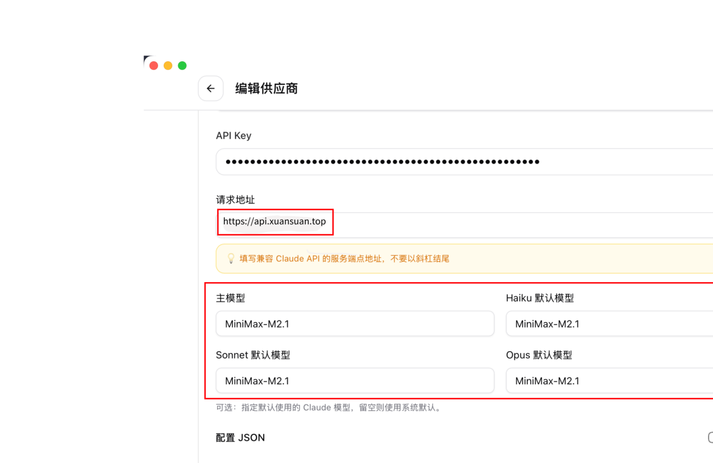

3.7 OpenAI Codex CLI
命令行界面的 AI 代码助手工具。
配置环境变量：
- export OPENAI_API_KEY="YOUR_API_KEY"
- export OPENAI_API_BASE="https://api.xuansuan.top/v1"

3.8 Factory Droid CLI
自动化工作流的 AI 代理工具。
配置：
在配置文件中设置：
- {
- "api_key": "YOUR_API_KEY",
- "base_url": "https://api.xuansuan.top/v1"
- }

3.9 LangBot
基于大语言模型的聊天机器人框架。
配置步骤：
- 在 LangBot 配置中设置 API 地址
- 填入您的密钥
- 选择需要使用的模型

3.10 Luna Translator
游戏和文档的实时翻译工具。
配置：
- API 地址：https://api.xuansuan.top
- API Key：您的密钥

3.11 AstrBot
开源的一站式 Agent 聊天机器人平台。
配置步骤：
- 在 AstrBot 后台管理系统中配置
- 添加新的 API 渠道
- 填写 API 地址和您的密钥

3.12 OpenClawd/Moltbot/Clawdbot

安装OpenClawd
- OpenClaw官网：https://openclaw.ai/
- Git官网：https://git-scm.com/
- NodeJs官网：https://nodejs.org/
Linux推荐执行用一键脚本安装环境和OpenClaw
- curl -fsSL https://openclaw.ai/install.sh | bash
Mac推荐去官网下载DMG安装包，Windows要先安装 Git 然后装 Node.js（新版），然后看npm安装
- # 推荐配置国内镜像源
- npm config set registry https://registry.npmmirror.com/

- # 安装 OpenClaw
- npm i -g openclaw

- # 配置 OpenClaw
- openclaw onboard
npm : 无法加载文件 C:\Program Files\nodejs\npm.ps1，因为在此系统上禁止运行脚本 解决方法：
Set-ExecutionPolicy RemoteSigned -Scope CurrentUser
这样就是成功安装OpenClaw
接下来配置OpenClaw
I understand this is powerful and inherently risky. Continue? 选择Yes
Onboarding mode 选择QuickStart
Model/auth provider 选择Skip for now
Filter models by provider 选择All providers
Default model 选择Keep current (default: anthropic/claude-opus-4-5)
Select channel (QuickStart)
选择Skip for now (You can add channels later via openclaw channels add)
Configure skills now? (recommended) 选择No
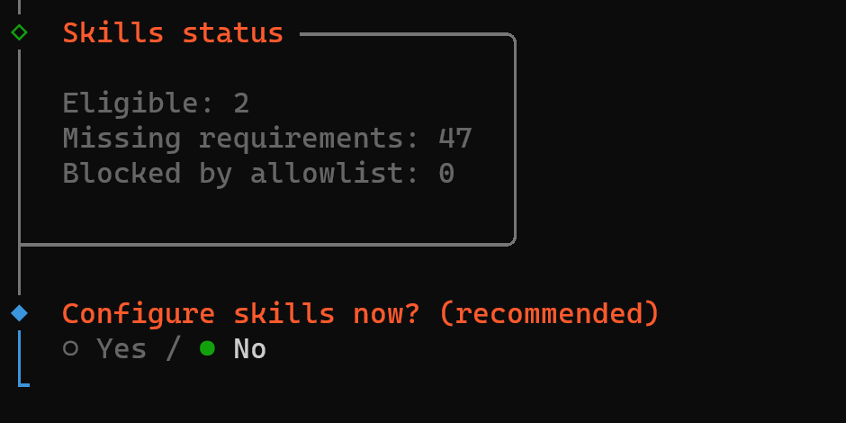
Enable hooks? 可以选下面三个
这样就是成功部署了，会自动打开网页
Gateway service install failed. 可以通过管理员身份运行powershell运行服务
或者直接 opeclaw gateway 运行服务也行

接下来配置OpenClaw模型
找到你的openclaw配置文件：用户文件夹/.openclaw/openclaw.json
以下的是Claude请求格式配置简略版，你可以替换加入这个models配置并修改agents里的模型
- "models": {
- "mode": "merge",
- "providers": {
- "newapi": {
- "baseUrl": "这里替换为你的BaseURL",
- "apiKey": "这里替换为你的APIKEY",
- "auth": "api-key",
- "api": "anthropic-messages",
- "headers": {},
- "authHeader": false,
- "models": []
- }
- }
- },
- "agents": {
- "defaults": {
- "model": {
- "primary": "newapi/glm-4.7"
- },
- "maxConcurrent": 4,
- "subagents": {
- "maxConcurrent": 8
- },
- "compaction": {
- "mode": "safeguard"
- },
- "workspace": "C:\\Users\\这里替换为你的用户名\\.openclaw\\workspace"
- }
- },
完整的配置（记得把token和workspace啥的替换了）
- {
- "messages": {
- "ackReactionScope": "group-mentions"
- },
- "models": {
- "mode": "merge",
- "providers": {
- "newapi": {
- "baseUrl": "这里替换为你的BaseURL",
- "apiKey": "这里替换为你的APIKEY",
- "auth": "api-key",
- "api": "anthropic-messages",
- "headers": {},
- "authHeader": false,
- "models": []
- }
- }
- },
- "agents": {
- "defaults": {
- "model": {
- "primary": "newapi/glm-4.7"
- },
- "maxConcurrent": 4,
- "subagents": {
- "maxConcurrent": 8
- },
- "compaction": {
- "mode": "safeguard"
- },
- "workspace": "C:\\Users\\这里替换为你的用户名\\.openclaw\\workspace"
- }
- },
- "gateway": {
- "mode": "local",
- "auth": {
- "mode": "token",
- "token": "这里替换为你的token"
- },
- "port": 18789,
- "bind": "loopback",
- "tailscale": {
- "mode": "off",
- "resetOnExit": false
- }
- },
- "hooks": {
- "internal": {
- "enabled": true,
- "entries": {
- "boot-md": {
- "enabled": true
- },
- "command-logger": {
- "enabled": true
- },
- "session-memory": {
- "enabled": true
- }
- }
- }
- },
- "wizard": {
- "lastRunAt": "2026-02-01T12:09:22.407Z",
- "lastRunVersion": "2026.1.30",
- "lastRunCommand": "onboard",
- "lastRunMode": "local"
- },
- "meta": {
- "lastTouchedVersion": "2026.1.30",
- "lastTouchedAt": "2026-02-01T12:09:22.459Z"
- }
- }
以下的是OpenAI请求格式配置简略版，你可以替换加入这个models配置并修改agents里的模型
- "models": {
- "mode": "merge",
- "providers": {
- "newapi": {
- "baseUrl": "这里替换为你的BaseURL",
- "apiKey": "这里替换为你的APIKEY",
- "auth": "api-key",
- "api": "openai-responses",
- "headers": {},
- "authHeader": false,
- "models": [
- {
- "id": "glm-4.7",
- "name": "glm-4.7",
- "reasoning": true,
- "input": ["text"],
- "cost": { "input": 0, "output": 0, "cacheRead": 0, "cacheWrite": 0 },
- "contextWindow": 200000,
- "maxTokens": 32768
- }
- ]
- }
- }
- },
- "agents": {
- "defaults": {
- "model": {
- "primary": "newapi/glm-4.7"
- },
- "workspace": "C:\\Users\\这里替换为你的用户名\\.openclaw\\workspace"
- "compaction": {
- "mode": "safeguard"
- },
- "maxConcurrent": 4,
- "subagents": {
- "maxConcurrent": 8
- }
- }
- },
完整的配置（记得把token和workspace啥的替换了）
- {
- "messages": {
- "ackReactionScope": "group-mentions"
- },
- "models": {
- "mode": "merge",
- "providers": {
- "newapi": {
- "baseUrl": "这里替换为你的BaseURL",
- "apiKey": "这里替换为你的APIKEY",
- "auth": "api-key",
- "api": "openai-responses",
- "headers": {},
- "authHeader": false,
- "models": [
- {
- "id": "glm-4.7",
- "name": "glm-4.7",
- "reasoning": true,
- "input": ["text"],
- "cost": { "input": 0, "output": 0, "cacheRead": 0, "cacheWrite": 0 },
- "contextWindow": 200000,
- "maxTokens": 32768
- }
- ]
- }
- }
- },
- "agents": {
- "defaults": {
- "model": {
- "primary": "newapi/glm-4.7"
- },
- "workspace": "C:\\Users\\这里替换为你的用户名\\.openclaw\\workspace"
- "compaction": {
- "mode": "safeguard"
- },
- "maxConcurrent": 4,
- "subagents": {
- "maxConcurrent": 8
- }
- }
- },
- "gateway": {
- "mode": "local",
- "auth": {
- "mode": "token",
- "token": "这里替换为你的token"
- },
- "port": 18789,
- "bind": "loopback",
- "tailscale": {
- "mode": "off",
- "resetOnExit": false
- }
- },
- "hooks": {
- "internal": {
- "enabled": true,
- "entries": {
- "boot-md": {
- "enabled": true
- },
- "command-logger": {
- "enabled": true
- },
- "session-memory": {
- "enabled": true
- }
- }
- }
- },
- "wizard": {
- "lastRunAt": "2026-02-01T12:09:22.407Z",
- "lastRunVersion": "2026.1.30",
- "lastRunCommand": "onboard",
- "lastRunMode": "local"
- },
- "meta": {
- "lastTouchedVersion": "2026.1.30",
- "lastTouchedAt": "2026-02-01T12:09:22.459Z"
- }
- }
修改完配置后要重启一下gateway
- openclaw gateway restart
然后去网页端的Chat看看能不能用，这样就是成功配置了
接下来如果要配置钉钉、飞书之类的自己找找文章
网上其他的配置自定义中转渠道参考：https://manor.blog.csdn.net/article/details/157427036

3.13 Codex
配置步骤：
- 安装 Codex 扩展
- 配置 API 设置：
  - Endpoint：https://api.xuansuan.top/v1
  - API Key：您的密钥
- 选择模型并开始使用
注意：建议使用cc switch这个工具来管理您的API配置（可从github下载）
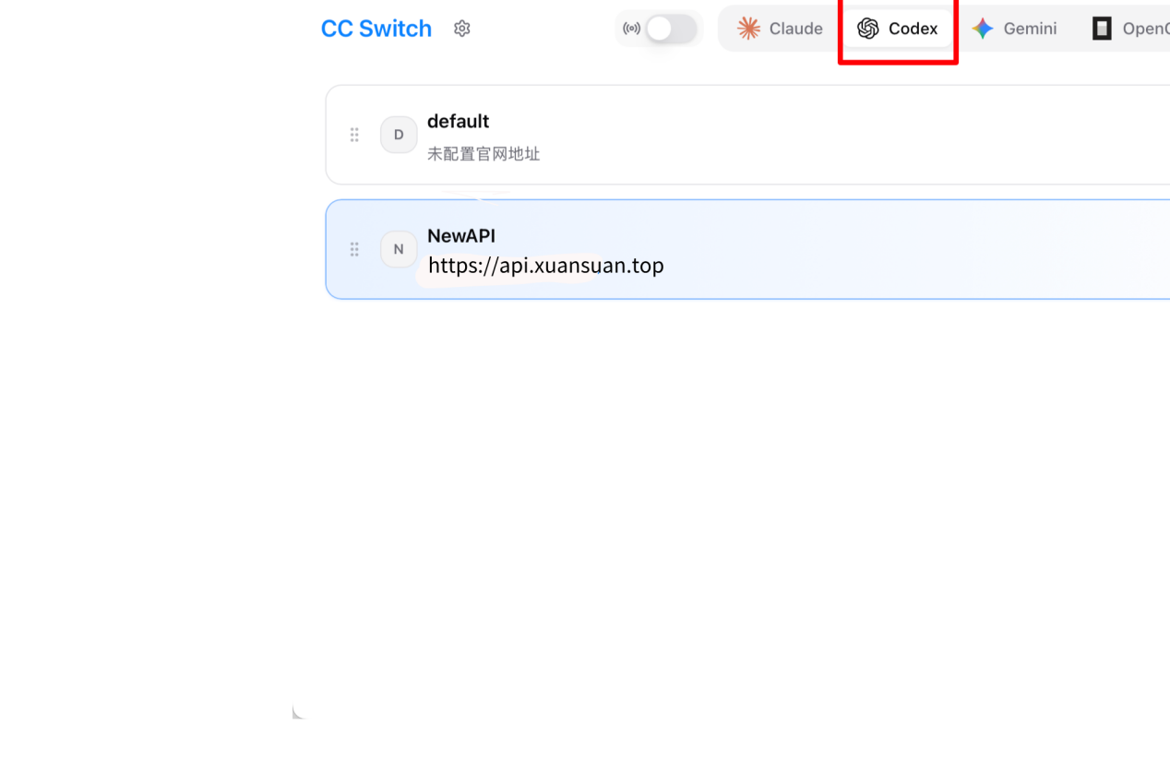
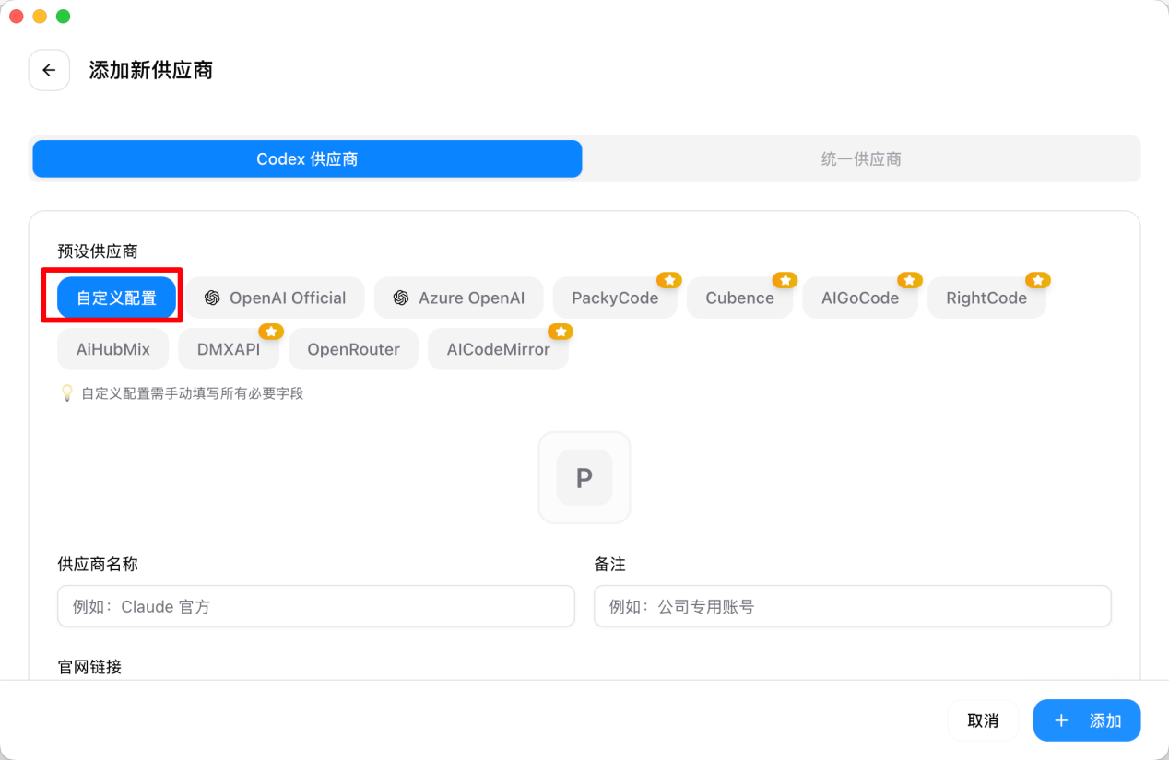
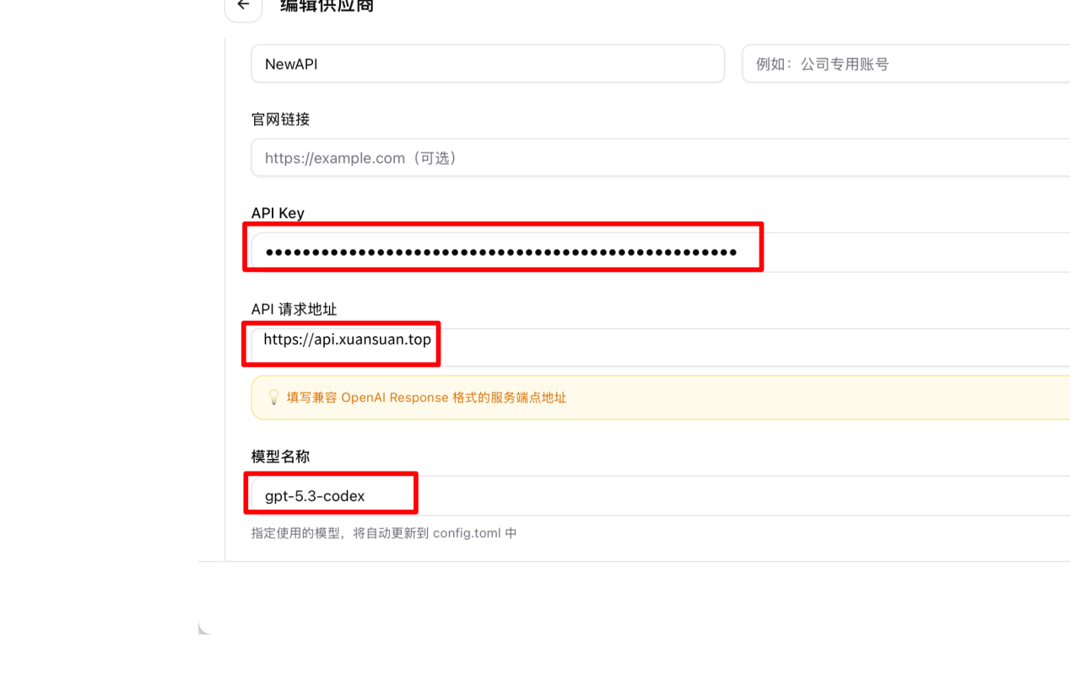

3.14 其他应用
大多数支持 OpenAI 格式 API 的应用都可以连接到 API，只需配置：
- OpenAI协议：Base URL = https://api.xuansuan.top/v1
- Anthropic协议：Base URL = https://api.xuansuan.top
- API Key：您的密钥

4. 常见问题

Q1: 收到 "Invalid API Key" 错误
解决方法：
- 检查 API Key 是否正确复制（注意前后空格）
- 确认 API Key 未过期或被禁用

Q2: 请求返回 401 认证错误
检查项：
- 请求头格式是否正确：Authorization: Bearer YOUR_KEY
- API Key 是否有访问该模型的权限

Q3: 模型列表为空
解决方法：
- 确认检查模型名称是否正确或联系管理员

Q4: 请求速度慢
可能原因：
- 网络连接到服务器延迟较高
- 当前请求量较大
- 上游服务商响应慢

解决建议：尝试切换至香港线路2：https://api2.xuansuan.top

Q5: 如何查看使用量
查询地址：玄算 Token 数据面板

Q6: 支持哪些模型
可用模型列表可从/models接口中获取，名称要大小写完全一致才可调用
玄算Api 模型广场

Q7: 如何切换模型
修改配置中的模型名称即可

5. 联系支持

遇到问题？
- 先查看本文档的常见问题部分
- 检查 API Key 和请求格式是否正确
- 优先按照文档配置教程操作测试如仍有问题，请联系管理员

反馈建议
如有功能建议或问题反馈，请联系服务管理员。

附录：错误码参考
错误码 | 说明
400 | 请求参数错误
401 | 认证失败，API Key 无效
403 | 无权限访问该资源
404 | 请求的资源不存在
429 | 请求频率超限
500 | 服务器内部错误
503 | 服务暂时不可用

最后更新： 2025年2月
API 服务器：
- 香港线路1
https://api.xuansuan.top
- 香港线路2号
https://api2.xuansuan.top

*此为我方经过多名客户多年经验多方测试后得出的结论，用户若未遵循此教程进行测试得出了api异常的结论我方概不负责，请使用我方提供的API测试工具进行测试

